ПЛАН-КОНСПЕКТ
педагога дополнительного образования
Белоусова Александра Викторовича

Объединение: «Шашки»
Программа: «Шашки»
Группа: 01-80
Дата проведения: 18.12.2023
Время проведения: 15.10
Тема: Тактика и техника шашечной игры. Значение техники игры в окончаниях.
Цель занятия:
1.Достижение высокой работоспособности.
Задачи:
1.Усовершенствовать тактические приемы игры в шашки.
Ход занятия:
1.Подготовительная часть.
№ п/п | Описание | Дозировка | Методические указания
1 | И.п. - Стойка ноги врозь, руки на пояс.  1- наклон головы вправо.  2- и.п.  3 - наклон головы влево.  4- и.п.
2 | И.п. - Стойка ноги врозь, руки за спину.  1- наклон головы вперед.  2- и.п.  3 - наклон головы назад.  4- и.п.
3 | И.п. - Стойка ноги врозь, руки на пояс.  1-4 круговые движения головой по часовой стрелке.  5-8 - круговые движения головой против часовой стрелке
4 | И.п. - Стойка ноги врозь, руки к плечам.  1-4–круговые движения руками вперед  5-8 -круговые движения руками назад
5 | И.п. – Стойка ноги врозь, руки на пояс.  1- поворот туловища влево, руки в стороны  2- и.п.  3- поворот туловища вправо, руки в стороны  4- и.п.
6 | И.п. – Стойка ноги врозь, руки на пояс.  1- наклон туловища влево, правую руку вверх  2- и.п.  3- наклон туловища вправо, левую руку вверх
7 | И.п. – Стойка ноги врозь, руки на пояс.  круговые движения в тазобедренном суставе  1-4 по часовой стрелке  5-8 против часовой стрелке
8 | И.п. – Стойка ноги врозь, руки на пояс.  1-3-наклон вперед, коснуться руками пола  4- и.п.
9 | И.п. – Стойка ноги врозь, руки на коленях  1-4- круговые движения в тазобедренном суставе согнутой ногой во внутрь  5-8- круговые движения в тазобедренном суставе согнутой ногой во внешнюю сторону
10 | И.п. - Стойка ноги врозь, руки на пояс.  1 – выпад правой, руки вперед  2 – и.п.  3 – выпад левой, руки вверх  4 – и.п.
11 | И.п. - выпад вправо, руки на коленях  1-4 – пружинистые покачивания  5-8 – то же в другую сторону
12 | И.п. – основная стойка, руки на пояс.  1- прыжок вперед  2 – прыжок назад  3 – прыжок вправо  4 – прыжок влево

2. Основная часть.
Тактика.
1.Постарайтесь провести в дамки больше шашек, чем ваш соперник. В шашках преимущество у того, кто имеет больше дамок. Поэтому поставьте перед собой цель получить как можно больше дамок — это увеличит ваши шансы на победу.
Чтобы на практике реализовать этот совет, передвигайте шашки в ту зону доски, где у вашего соперника меньше шашек или его шашки более рассеяны и уязвимы.
2. Не передвигайте последний ряд шашек как можно дольше.
Соперник не сможет провести дамку, если последние клетки будут заняты вашими шашками, поэтому такая стратегия воспрепятствует ему добиться преимущества на ранних стадиях игры. А когда вы наконец-то начнете ходить последним рядом шашек, у вас появится больше вариантов ходов.
3. Перемещайте шашки компактными группами и парами. Две шашки «в тандеме» стоят рядом друг с другом по диагонали. Держите шашки достаточно близко друг к другу, чтобы одним ходом вы могли сделать тандем, усложнив сопернику взятие ваших шашек.
«Следуйте» за выдвинутой ранее шашкой, прежде чем ходить ею дальше, прикрывая ее.
Техника игры.
Жертвуйте шашки для получения преимущества. Согласно правилу «обязательного удара», соперник должен взять вашу шашку, если у него есть такая возможность. Просчитывайте последствия своих ходов, представляя, какая позиция создастся на доске после взятия вашей шашки, и определяя тем самым, стоит ли ставить ее под удар.
- Если вы стараетесь провести шашку в дамки, а противник препятствует вам, вы можете пожертвовать менее важную шашку, убрав с пути мешающую вам шашку соперника.
- Если ваши шашки расположены по диагонали, передвинув вперед одну из них, вы заставите соперника побить ее, в результате чего его шашка попадет под удар. Но при этом следите, чтобы противник не смог побить несколько ваших шашек за один ход!
Значение техники игры в окончаниях
Считается, что партия переходит в окончание, когда на доске остается по пять—шесть шашек с каждой стороны.
В окончании любой ход имеет важное значение. Малейшая ошибка или неточность резко меняют результат партии. Главный принцип игры в окончаниях — максимальное стеснение сил противника. Очень большое значение имеет владение пространством доски, а дамка приобретает свою максимальную силу. Становятся очень опасными шашки противника, прорвавшиеся близко к дамочным полям. В этом случае главной задачей становится: задержать их, не пропустить в дамки.
Игра в окончаниях почти всегда носит тонкий и сложный характер. Ошибка, допущенная в окончании, часто бывает последней ошибкой в партии. Ведь в конце игры выявляется результат. Единственная гарантия правильной игры в окончаниях — это знание типовых построений и точный расчет возникающих на доске вариантов.

3.Заключительная часть.
Гибкость –это одно из пяти основных физических качеств человека. Она
характеризуется степенью подвижности звеньев опорно-двигательного аппарата
и способностью выполнять движения с большой амплитудой.
Гибкость –это одно из пяти основных физических качеств человека. Она
характеризуется степенью подвижности звеньев опорно-двигательного аппарата
и способностью выполнять движения с большой амплитудой.
Гибкость –это одно из пяти основных физических качеств человека. Она
характеризуется степенью подвижности звеньев опорно-двигательного аппарата
и способностью выполнять движения с большой амплитудой.
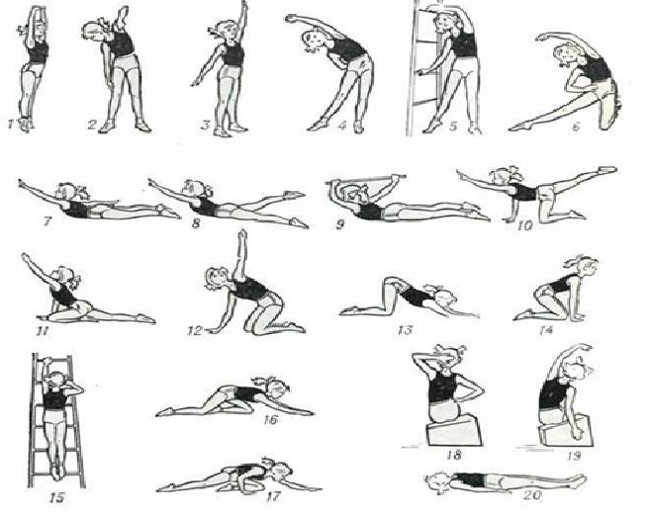
Комплекс упражнений для спины. Выполнять в последовательности слева направо. 2-3 круга.
Домашнее задание.
Отработка тактических и технических действий на практике. Сыграть 2 партии в шашки/шашки онлайн.
Обратная связь: фото и видео материал о выполнении домашнего задания присылать на почту metodistduz@mail.ru
Или в личный чат педагога.

